Схема замещения катушки с ферромагнитным сердечником
в звуковом диапазоне частот

В.Б. Воржев, А.А. Зеленкин
Донской государственный технический университет, Ростов-на-Дону
Аннотация: В настоящей статье исследована частотная зависимость катушки индуктивности с ферромагнитным сердечником в звуковом диапазоне частот. На основании произведенных измерений построена схема замещения катушки, учитывающая активные потери, происходящие в результате магнитного гистерезиса, а также появляющуюся на более высоких частотах емкостную составляющую тока. В статье приведена методика определения параметров схемы замещения, которые, вследствие сложности математической модели, определялись статистическим усреднением решений систем нелинейных уравнений. Сделаны выводы о возможностях практического применения данной схемы замещения в электронных устройствах.
Ключевые слова: схема замещения катушки индуктивности, частотная зависимость полного сопротивления катушки индуктивности, активные потери в сердечнике.

Введение
Как известно, катушки индуктивности с ферромагнитным сердечником находят широкое применение в современных силовых электронных устройствах [1 – 4]. При этом существует довольно широкая номенклатура устройств, в которых они работают на частотах, значительно выше частоты питания электросети (трансформаторные усилители ЗЧ, блокинг-генераторы). По этой причине исследование особенностей поведения катушек индуктивности с ферромагнитным сердечником в звуковом диапазоне частот весьма актуально, поскольку позволяет внести существенные коррективы в расчеты вышеупомянутых устройств еще на этапе их проектирования, минимизировав, тем самым, этап устранения неисправностей действующего макета.
Как известно, одним из способов исследования пассивных двухполюсников является определение их схем замещения, которые бы адекватно отображали комплекс полного сопротивления в заданном диапазоне частот [5, 6]. Такая схема замещения совместно с методикой ее определения была бы весьма полезна для расчета разного рода импульсных устройств, в состав которых входит катушка индуктивности.

1. Аппроксимация частотной зависимости полного сопротивления
Как известно из курса электротехники [5, 6], низкочастотная схема замещения катушки индуктивности представляет собой последовательно соединенные резистор R, определяющий активные потери в сердечнике, и индуктивное сопротивление X_{L}, являющееся следствием возникновения в обмотке ЭДС индукции (см. рис. 1.а). Подобная схема замещения хорошо описывает электрическое состояние катушки на частоте порядка 50-ти Гц, но с повышением частоты перестает соответствовать действительности (см. рис. 2).
Действительно, последовательная схема замещения соответствует следующему выражению для модуля полного сопротивления цепи:
$\text{Z=}\sqrt{R^{2}+ω^{2}L^{2}}$ (1)
в котором при возрастании частоты увеличивается индуктивная составляющая, а значит, характер возрастания полного сопротивления с ростом частоты должен стремиться к линейному.
Однако если предположить, что с возрастанием частоты в сердечнике возрастают активные потери на гистерезис и начинают проявляться емкостные свойства обмотки, то характер изменения полного сопротивления катушки можно объяснить шунтированием ее индуктивного сопротивления активным, - интегрально определяемым все перечисленные процессы.
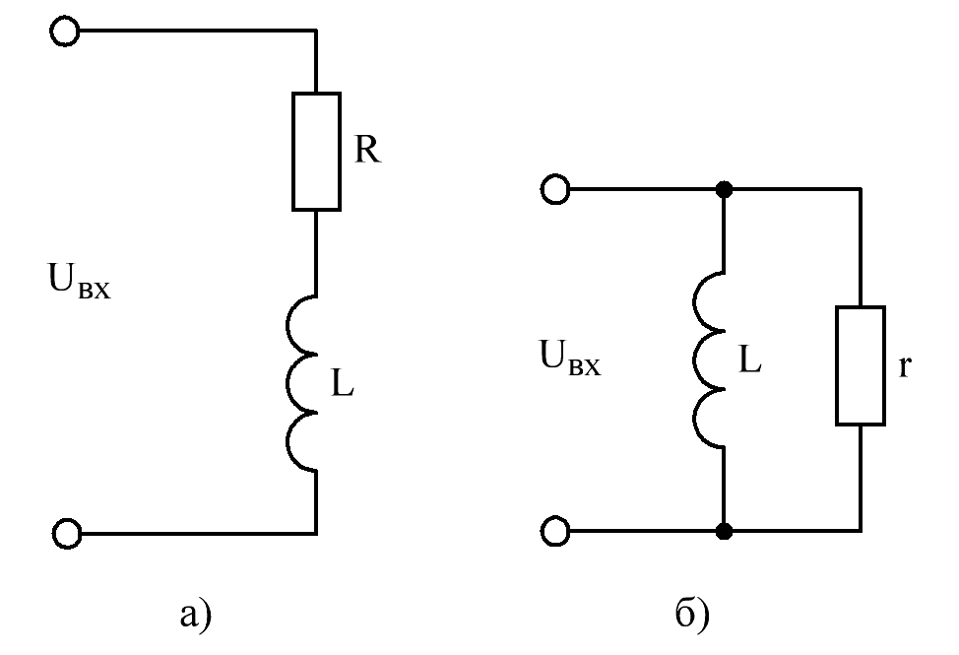
Рис. 1. – Схемы замещения катушки индуктивности: а) классическая последовательная низкочастотная; б) параллельная высокочастотная

В самом деле, модуль полного сопротивления, соответствующий параллельной схеме замещения (см. рис. 1.б), выражается так:
$\text{Z=}\frac{rωL}{\sqrt{r^{2}+ω^{2}L^{2}}}$ (2)
Это означает, что с возрастанием частоты знаменатель в формуле (2) будет стремиться к ωL, что означает стремление величины Z к активному сопротивлению r.
Измерения проводились для трех катушек с однотипным сердечником малой мощности с числами витков, равными 100, 150 и 200, чтобы отследить зависимость ее частотных свойств от величины индуктивности которая, как известно, пропорциональна квадрату числа витков. При этом протекающие через катушки токи были порядка десятков миллиампер, чтобы свести к минимум нелинейные искажения.
Как упоминалось выше, сложность математической зависимости не позволяет отыскать неизвестные параметры r и L методом математической регрессии, поэтому следует рассмотреть все возможные пары измерений со статистическим усреднением полученных результатов.
Запишем выражение для величины квадрата модуля полного сопротивления параллельной схемы замещения:
$Z^{2}=\frac{r^{2}ω^{2}L^{2}}{r^{2}+ω^{2}L^{2}}$ (3)
Для двух выборочных частот ω_{n} и ω_{m}, при n ≠ m получим следующую систему уравнений:
$\left\{\begin{matrix}ω_{n}^{2}L^{2}Z_{n}^{2}+Z_{n}^{2}r^{2}=ω_{n}^{2}L^{2}r^{2} \\ ω_{m}^{2}{L^{2}Z}_{m}^{2}+Z_{m}^{2}r^{2}=ω_{m}^{2}L^{2}r^{2}\end{matrix}\right.$ $\begin{matrix}(4) \\ (5)\end{matrix}$
Выразим из (4) величину r²:
$r^{2}=\frac{ω_{n}^{2}L^{2}Z_{n}^{2}}{ω_{n}^{2}L^{2}{−Z}_{n}^{2}}$ (6)
Подставим выражение (6) в (5):
$$ω_{m}^{2}L^{2}Z_{m}^{2}+\frac{ω_{n}^{2}L^{2}Z_{n}^{2}Z_{m}^{2}}{ω_{n}^{2}L^{2}−Z_{n}^{2}}=\frac{ω_{n}^{2}L^{2}Z_{n}^{2}ω_{m}^{2}L^{2}}{ω_{n}^{2}L^{2}−Z_{n}^{2}}⋅ω_{m}^{2}L^{2}Z_{m}^{2}$$
После преобразований получим величину индуктивности для некоторой пары измерений n и m, n ≠ m:
$L=\frac{Z_{m}Z_{n}}{ω_{m}ω_{n}}\sqrt{\frac{ω_{m}^{2}−ω_{n}^{2}}{Z_{m}^{2}−Z_{n}^{2}}}$ (7)
Рассчитаем с помощью программных средств [7] матрицу значений L_{m, n} для каждой пары измерений, после чего произведем статистическую обработку результатов с отысканием математического ожидания M_{L} и среднеквадратического отклонения σ_{L} по известным в математической статистике формулам:
$M_{L}=\frac{2}{N(N−1)}\sum_{m≠n}{L_{m,n}}$ (8)
$σ_{L}=\sqrt{\frac{1}{\frac{N(N−1)}{2}−1}\sum_{m≠n}{{(L_{m,n}−M_{L})}^{2}}}$ (9)
Число N(N – 1)/2 в формуле (8) есть количество систем уравнений, получающихся в серии из N опытов.
Далее, задавшись наиболее вероятным значением L, для каждой из систем уравнений (4, 5) по формуле (6) могут быть определены соответствующие значения сопротивления r, которые также могут быть статистически обработаны.
Результаты проведенных вычислений, приведенные на рис. 3, при этом схемы замещения катушек соответственно определяются следующими параметрами параллельной схемы замещения:
L₁ = 0,026 Гн; r₁ = 780 Ом;
L₂ = 0,055 Гн; r₂ = 290 Ом;
L₃ = 0,117 Гн; r₃ = 1150 Ом.
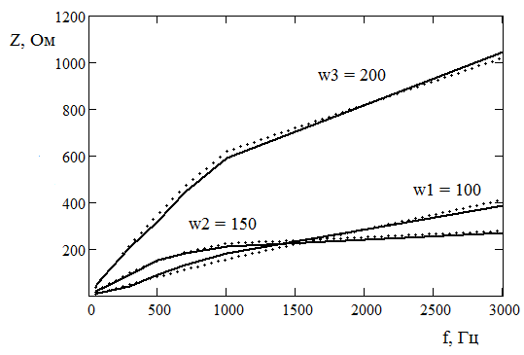
Рис. 2 – Частотные зависимости полного сопротивления для исследованных катушек (сплошными линиями показаны экспериментальные зависимости).

Результаты показывают хорошее совпадение с экспериментальными данными с погрешностями порядка 5%, но нуждаются в уточнении, поскольку при проведении эксперимента отсутствовала возможность контролировать форму тока в цепи (для этого пришлось бы включить в цепь добавочное сопротивление, что усложнило бы расчеты).

2. Анализ АЧХ четырехполюсника, содержащего катушку индуктивности с ферромагнитным сердечником
Схема исследуемых четырехполюсников представлена на рис. 3. В ней присутствовали катушки индуктивности, использованные в первой серии опытов. Для каждой частоты f_{k} измерялись входное U_{вх k} и выходное U_{вых k} напряжения, а также величина сдвига фаз между током и входным напряжением φ_{k}. Полученные в этом эксперименте данные не могут быть отображены графически, поскольку сопротивление резистора R_{д} приходилось изменять: на низких частотах оно было небольшим, а на высоких – повышалось, чтобы измеряемые на выходе напряжения имели максимально возможные значения. Поэтому данные этого эксперимента приведены в численном виде в табл. 1.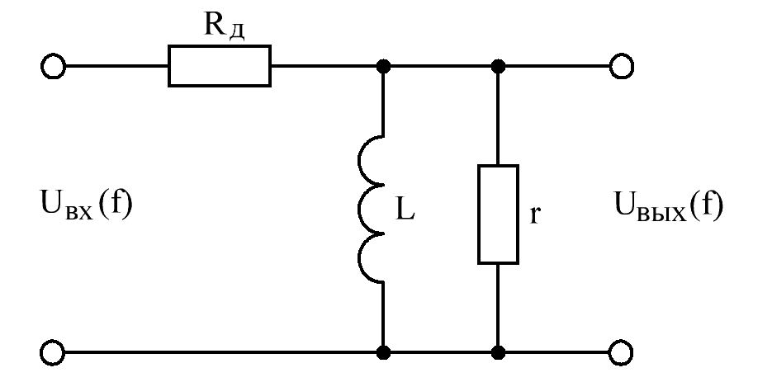
Рис. 3 – Схема для снятия АЧХ четырехполюсника

Запишем выражение для передаточной функции исследуемого четырехполюсника:
$\overset{}{W}\left(jω\right)=\frac{\frac{\text{jr}ωL}{r+jωL}}{\frac{\text{jr}ωL}{r+jωL}+R_{Д}}$ (10)
После преобразований получим:
$$\overset{}{W}\left(jω\right)=\frac{\frac{\text{jr}ωL}{r+jωL}}{\frac{rR_{Д}+j(r+R_{Д})ωL}{r+jωL}}=\frac{\text{jr}ωL}{rR_{Д}+j(r+R_{Д})ωL}=$$
$$=\frac{\text{jr}ωL(rR_{Д}−j(r+R_{Д})ωL)}{r^{2}R_{Д}^{2}+{(r+R_{Д})}^{2}ω^{2}L^{2}}=$$
$=\frac{(r+R_{Д})rω^{2}L^{2}}{r^{2}R_{Д}^{2}+{(r+R_{Д})}^{2}ω^{2}L^{2}}+j\frac{r^{2}R_{Д}ωL}{r^{2}R_{Д}^{2}+{(r+R_{Д})}^{2}ω^{2}L^{2}}$ (11)
АЧХ такой цепи будет определяться выражением:

$k(ω)=\frac{\sqrt{{[(r+R_{Д})rω^{2}L^{2}]}^{2}+{[r^{2}R_{Д}ωL]}^{2}}}{r^{2}R_{Д}^{2}+{(r+R_{Д})}^{2}ω^{2}L^{2}}$ (12)
Полное сопротивление цепи:
$$\underline{Z}(jω)=\frac{\text{jr}ωL}{r+jωL}+R_{Д}=\frac{rR_{Д}+j(r+R_{Д})ωL}{r+jωL}=$$
$$=\frac{(rR_{Д}+j(r+R_{Д})ωL)(r−jωL)}{r^{2}+ω^{2}L^{2}}=$$
$=\frac{r^{2}R_{Д}+(r+R_{Д})ω^{2}L^{2}}{r^{2}+ω^{2}L^{2}}+j\frac{r(r+R_{Д})ωL−rR_{Д}ωL}{r^{2}+ω^{2}L^{2}}$ (13)
Сдвиг фаз между напряжением и током:
$ϕ(ω)=\text{arctg}\left(\frac{r^{2}ωL}{r^{2}R_{Д}+(r+R_{Д})ω^{2}L^{2}}\right)$ (14)
Далее, для каждой частоты f_{k} в формулы (12) и (13) подставлялись найденные в 1-м эксперименте значения r и L для каждой из катушек и полученные выражения для правых частей этих выражений сравнивались с экспериментальными значениями для соответствующих выражений из левых частей.
Результаты этих вычислений показаны на рис. 4, 5 для величины сдвига фаз во всем исследованном частотном диапазоне. Для катушек w₁ = 100 и w₂ = 150 видно хорошее совпадение с экспериментом; для катушки w₃ = 200 совпадение несколько хуже, однако расчетная кривая повторяет характер изменения экспериментальной кривой, хотя и имеет некоторый сдвиг по оси углов.
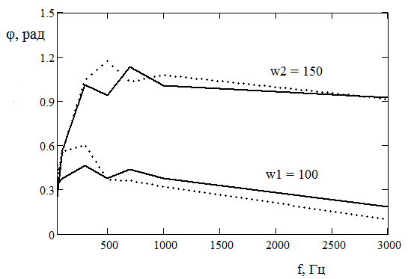
Рис. 4 Частотные зависимости сдвига фаз между током и напряжением для 1-й и 2-й катушки (сплошной линией показаны экспериментальные значения).

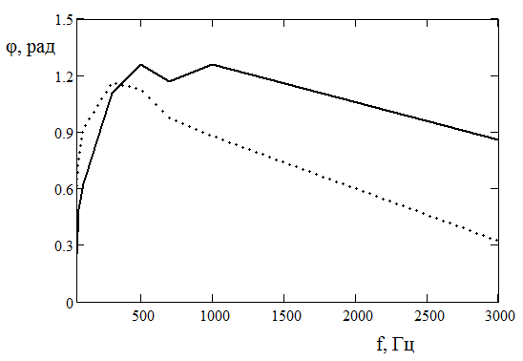
Рис. 5 Частотные зависимости сдвига фаз между током и напряжением для 3-й катушки (сплошной линией показаны экспериментальные значения).

3. Результаты и выводы
В настоящей статье была доказана возможность применения для катушки индуктивности с магнитным сердечником специальной параллельной схемы замещения при ее работе в звуковом диапазоне частот. Математические расчеты были получены на основании экспериментальных кривых зависимостей полного сопротивления от частоты в диапазоне от 50 Гц до 3 кГц.
Представленная схема замещения адекватно отображает электрические свойства катушки в исследованном диапазоне частот, и может быть применима совместно с методикой ее получения для расчетов силовых электронных устройств, в состав которых входит катушка индуктивности (блокинг-генераторов, трансформаторных усилителей ЗЧ).

Табл. 1 Экспериментальные данные для исследования АЧХ; величина разности фаз между током и напряжением приведена по модулю
f, Гц | 50 | 70 | 100 | 300 | 500 | 700 | 1000 | 3000
w₁ = 100
U_{вх}, В | 0,61 | 0,53 | 0,63 | 1,38 | 1,92 | 2,1 | 3,26 | 5,83
U_{вых}, В | 0,2 | 0,22 | 0,333 | 1,15 | 1,72 | 1,94 | 2,86 | 5,4
φ, ° | 14 | 20 | 33 | 58 | 54 | 65 | 58 | 53
R_{д}, Ом | 25,5 | 25,5 | 25,5 | 25,5 | 25,5 | 25,5 | 51 | 51
w₂ = 150
U_{вх}, В | 0,675 | 1,1 | 1,5 | 2,58 | 3,77 | 3,87 | 3,93 | 4,15
U_{вых}, В | 0,326 | 0,49 | 0,82 | 1,53 | 1,56 | 1,76 | 1,94 | 1,58
φ, ° | 21,6 | 20 | 21,6 | 26,5 | 21,6 | 25 | 21,6 | 10,6
R_{д}, Ом | 33,3 | 50 | 50 | 100 | 255 | 255 | 255 | 510
w₃ = 200
U_{вх}, В | 1,27 | 1,39 | 1,00 | 1,28 | 1,37 | 1,4 | 1,8 | 6,36
U_{вых}, В | 0,68 | 0,9 | 0,75 | 1,185 | 1,32 | 1,3 | 1,7 | 5,3
φ, ° | 14 | 28 | 36 | 64 | 72 | 67 | 72 | 49
R_{д}, Ом | 51 | 51 | 51 | 51 | 51 | 100 | 100 | 510

Литература
- Костиков В.Г., Парфенов Е.М., Шахнов В.А. Источники электропитания электронных средств. Схемотехника и конструирование: Учебник для вузов. – 2-е изд. – М.: Горячая линия – Телеком, 2001. – 344 с.
- Павлов В.Н., Ногин В.Н. Схемотехника электронных устройств: учебник для вузов – 2-е изд., исправ. – М.: Горячая линия – Телеком, 2001. – 320 с.: ил.
- Березин О.К., Костиков В.Г., Шахнов В.А. Источники электропитания радиоэлектронной аппаратуры. Издательско-полиграфическое Агентство «Три Л», 2000 г. – 398 с.
- Терещук Р.М. и др. Полупроводниковые приемно-усилительные устройства: Справ. радиолюбителя / Р.М. Терещук, К.М. Терещук, С.А. Седов. – 4-е изд., стер. – Киев: Наук. думка, 1989. – 800 с.
- Теоретические основы электротехники: учеб для вузов. Т.1. / К.С. Демирчян, Л.Р. Нейман, Н.В. Коровкин. – 5-е изд. – СПб.: Питер, 2009. – 512 с.
- Копылов И.П. Электрические машины: учебник для бакалавров / пор ред. И.П. Копылова. – 2-е изд., перераб. и доп. – М.: Издательство Юрайт, 2012. – 675 с. – Серия: Бакалавр.
- Toma, N., Topa, M.D., Popescu, V., Szopos, E. Comparative Performance Analysis of Artificial Reverberation Algorithms // IEEE Automation, Quality and Testing, Robotics. – 2006. – Vol. 1. – pp. 138–142.
- Sheng S. Li. Semiconductor Physical Electronics (Microdevices) Softcover reprint of the original 1st ed. 1993 edition / Sheng S. Li. – Springer. - 2013. – 528 p.
- Алексеев Ю.И., Демьяненко А.В., Геворкян А.В. Амплитудно-частотная характеристика усилителя на лавинно-пролетном диоде в режиме детектирования СВЧ-амплитудно модулированных оптических колебаний // Инженерный вестник Дона, 2014, №2 URL: ivdon.ru/ru/magazine/archive/n2y2014/2396.
- Сапогин В.Г., Прокопенко Н.Н., Будяков А.С. О методах измерения малых индуктивностей для радиотехнических систем на кристалле // Инженерный вестник Дона, 2013, №1 URL:ivdon.ru/ru/magazine/archive/n1y2013/1566.
References
- Kostikov V.G., Parfenov E.M., Shakhnov V.A. Istochniki elektropitaniya elektronnykh sredstv. Skhemotekhnika i konstruirovanie [Electronic power supply sources. Circuitry and construction]: Uchebnik dlya vuzov. 2-e izd. M.: Goryachaya liniya. Telekom, 2001. 344 p.
- Pavlov V.N., Nogin V.N. Skhemotekhnika elektronnykh ustroystv [Circuitry of electronic devices]: uchebnik dlya vuzov. 2-e izd., isprav. M.: Goryachaya liniya. Telekom, 2001. 320 p.: il.
- Berezin O.K., Kostikov V.G., Shakhnov V.A. Istochniki elektropitaniya radioelektronnoy aspiratory [Sources of power supply for radioelectronic equipment]. Izdatel'sko-poligraficheskoe Agentstvo «Tri L», 2000 g. 398 p.
- Tereshchuk R.M. i dr. Poluprovodnikovye priemno-usilitel'nye ustroystva [Semiconductor Receiver and Amplifier devices]: Sprav. radiolyubitelya. 4-e izd. ster. Kiev: Nauk. dumka, 1989. 800 p.
- Teoreticheskie osnovy elektrotekhniki [Theoretical Foundations of Electrical Engineering]: ucheb dlya vuzov. T.1. K.S. Demirchyan, L.R. Neyman, N.V. Korovkin. 5-e izd. SPb.: Piter, 2009. 512 p.
- Kopylov I.P. Elektricheskie mashiny [Electric cars]: uchebnik dlya bakalavrov. por red. I.P. Kopylova. 2.e izd., pererab. i dop. M.: Izdatel'stvo Yurayt, 2012. 675 p. Seriya: Bakalavr.
- Toma, N., Topa, M.D., Popescu, V., Szopos, E. Comparative Performance Analysis of Artificial Reverberation Algorithms. IEEE Automation, Quality and Testing, Robotics. 2006.Vol. 1. pp. 138-142.
- Sheng S. Li. Semiconductor Physical Electronics (Microdevices) [Text]: Softcover reprint of the original 1st ed. 1993 edition. Sheng S. Li. Springer. 2013. 528 p.
- Alekseev Yu.I., Dem'yanenko A.V., Gevorkyan A.V. Inženernyj vestnik Dona (Rus), 2014, №2. URL: ivdon.ru/ru/magazine/archive/n2y2014/2396.
- Sapogin V.G., Prokopenko N.N., Budyakov A.S. Inženernyj vestnik Dona (Rus), 2013, №1. URL: ivdon.ru/ru/magazine/archive/n1y2013/1566.

